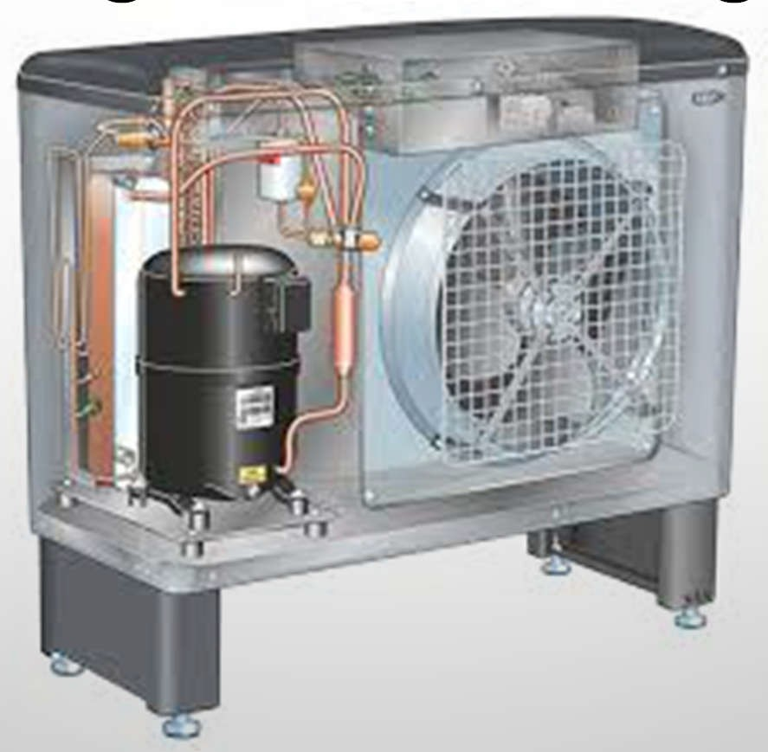

Il nuovo regolamento Fgas 2019



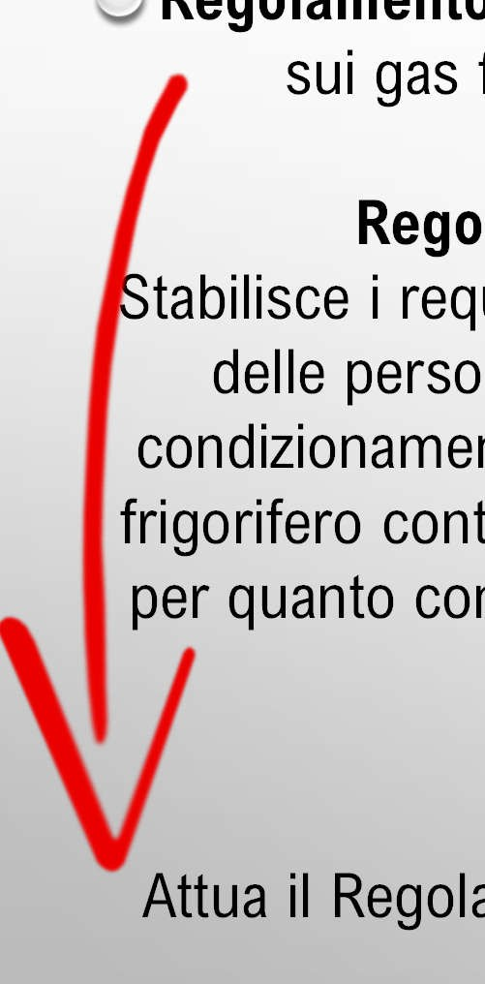

**Regolamento (UE) 517/2014** del Parlamento europeo e del Consiglio, del 16 aprile 2014 , fluorurati a effetto serra e che abroga il regolamento (CE) n. 842/2006 .

sui gas

**Rego** Stabilisce i req delle perso condizioname frigorifero cont per quanto co

Attua il Regol

**lamento (UE) 2015/2067** della Commissione, del 17 novembre 2015

uisiti minimi e le condizioni per il riconoscimento reciproco della certificazione ne fisiche per quanto concerne le apparecchiature fisse di refrigerazione e

nto d'aria, le pompe di calore fisse e le celle frigorifero di autocarri e rimorchi enenti gas fluorurati a effetto serra, nonché per la certificazione delle imprese ncerne le apparecchiature fisse di refrigerazione e condizionamento d'aria e le pompe di calore fisse contenenti gas fluorurati ad effetto serra

D.P.R. n. 146 del 16 novembre 2018

amento UE 517/2014 sui gas fluorati ad effetto serra e abroga il Regolamento UE 842/2006 e il precedente D.P.R n.43 del 27/01/2012.



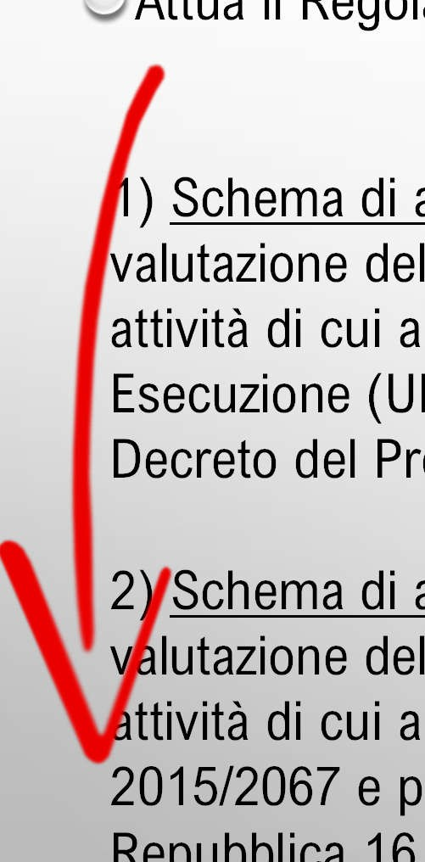

D.P.R. n. 146 del 16 novembre 2018

Attua il Regolamento UE 517/2014 sui gas fluorati ad effetto serra e abroga il Regolamento UE 842/2006 e il precedente D.P.R n.43 del 27/01/2012.

accreditamento persone: "Schema di accreditamento degli Organismi di

1) Schema di valutazione del attività di cui a Esecuzione (U Decreto del Pr

2) Schema di valutazione del attività di cui a 2015/2067 e p Repubblica 16

la conformità per il rilascio delle certificazioni alle persone fisiche addette alle i Regolamenti (CE) n. 304/2008 e n. 306/2008, nonché ai Regolamenti di

E) 2015/2067 e 2015/2066 e predisposto ai sensi dell’art. 4, comma 1, del esidente della Repubblica 16 novembre 2018, n. 146.";

accreditamento imprese: "Schema di accreditamento degli Organismi di

la conformità per il rilascio delle certificazioni alle imprese che svolgono le l Regolamento (CE) n. 304/2008 e al Regolamento di esecuzione (UE) redisposto ai sensi dell’art. 4, comma 1, del Decreto del Presidente della novembre 2018, n. 146.".





L’obbligo di certificazione e iscrizione al Registro telematico nazionale è previsto per le persone fisiche che svolgono le seguenti attività:

**a) attività su celle frigorifero di autocarri e rimorchi frigorifero, apparecchiature fisse di refrigerazione, condizionamento d’aria e pompe di calore fisse:**

1. **controllo delle perdite dalle apparecchiature contenenti gas fluorurati a effetto serra in quantità pari o superiori a 5 tonnellate di CO2 equivalente a meno che le apparecchiature siano ermeticamente sigillate, etichettate come tali e contenenti gas fluorurati a effetto serra in quantità inferiori a 10**

**tonnellate di CO2 equivalente;**

1. **recupero di gas fluorurati a effetto serra;**
2. **installazione;**
3. **riparazione, manutenzione o assistenza;**
4. **smantellamento.**





L’obbligo di certificazione e iscrizione al Registro telematico nazionale è previsto per le imprese che svolgono le seguenti attività ai sensi dell’art. 8, comma 1, del D.P.R. n.

146/2018:

* **attività di installazione, riparazione, manutenzione, assistenza o smantellamento di apparecchiature fisse* di refrigerazione, condizionamento d'aria e pompe di calore**

fisse contenenti gas fluorurati ad effetto serra;

Un’apparecchiatura fissa è definita come un’apparecchiatura che di norma non transito durante il suo funzionamento e comprende i sistemi movibili di

è in l

celle

climatizzazione. Di conseguenza, non rientrano nel campo di applicazione de Regolamento (UE) n. 517/2014, le apparecchiature di refrigerazione e di

condizionamento d’aria usate in tutte le modalità di trasporto ad eccezione delle frigorifere di autocarri e rimorchi frigorifero.





Nuovo registro telematico

Il La dichiarazione ad ISPRA è stata abrogata pertanto le informazioni del 2018 (termine teorico di comunicazione 31 maggio 2019) non dovranno essere trasmesse.

Tuttavia, a partire dal 24 settembre 2019, a seguito del primo intervento utile, l’impresa certificata deve comunicare alla Banca dati le informazioni del registro.





Nuovo registro telematico

Il Ministero ha chiarito che la soglia di 5 tonnellate di CO2 equivalenti è utilizzata esclusivamente per determinare gli obblighi e la frequenza dei controlli delle perdite.

Di conseguenza l'uso della banca dati (il nuovo registro) per le attività di controllo delle perdite, le attività di installazione, assistenza, manutenzione, riparazione, smantellamento, è a prescindere dal sopracitato contenuto.





Nuovo registro telematico deve contenere:

**Le informazioni relative al controllo delle perdite, all’installazione, alla manutenzione, alla riparazione o allo smantellamento devono essere comunicate per via telematica alla Banca dati entro trenta giorni dalla data dell’intervento.**



Nuovo registro telematico deve contenere:

* + **nome, indirizzo postale, numero telefonico dell'operatore;**
  + **informazioni sulla quantità e il tipo di gas fluorurati installato**
  + **le quantità di gas fluorurati aggiunti durante l'installazione, la manutenzione o l'assistenza o a causa di perdite;**
  + **le quantità di gas fluorurati installati che sono state riciclate o rigenerate, incluso il nome e l'indirizzo dell'impianto di riciclaggio o rigenerazione e, se del caso, il numero di certificato;**
  + **le quantità di gas fluorurati a effetto serra recuperati;**
  + **le date e i risultati dei controlli delle perdite, nonché la causa delle eventuali perdite rilevate;**
  + **qualora l'apparecchiatura sia stata smantellata, le misure adottate per recuperare e smaltire i gas fluorurati a effetto serra;**
  + **identità dell'impresa/del personale che ha svolto le attività;**
  + **date e risultati dei controlli del sistema di rilevazione delle perdite (se installato);**
  + **altre informazioni pertinenti.**

**Dal 25 settembre sarà possibile scaricare un attestato contenente tutte le informazioni relative alle proprie apparecchiature.**



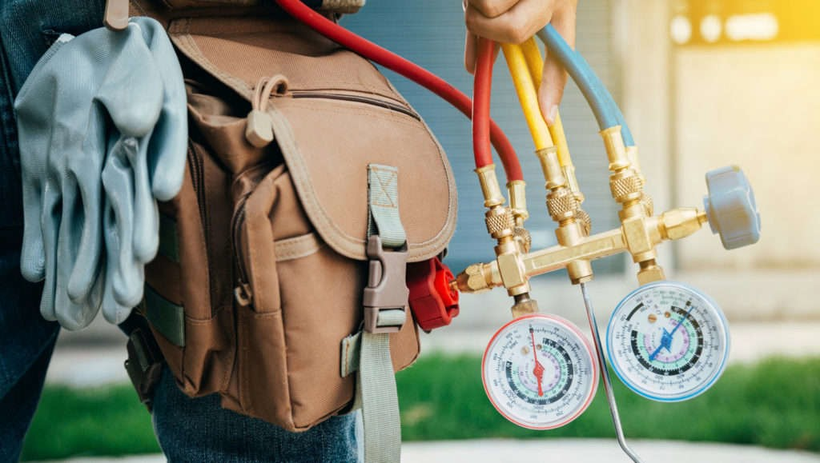

Nei mantenimenti della certificazione dell’impresa e della persona è necessario un documento “emesso” dalla Banca Dati di cui del D.P.R.

146/2018 nel quale sia dimostrato che l’impresa certificata e/o il tecnico abbia svolto interventi dalla precedente sorveglianza.

Le imprese dovranno quindi utilizzarlo obbligatoriamente



**L’ articolo 6 del Regolamento (UE) n. 517/2014 prevede inoltre, al paragrafo 3, che tutte le imprese che forniscono gas fluorurati a effetto serra indipendentemente dalle**

**modalità di vendita utilizzata, comprese le tecniche di comunicazione a distanza definite istituiscono registri contenenti informazioni pertinenti relative agli acquirenti di gas fluorurati a effetto serra, compresi i seguenti dettagli:**

* **a. i numeri dei certificati degli acquirenti;**
* **b. le rispettive quantità di gas fluorurati a effetto serra acquista**

**I rivenditori sono obbligati a indicare nel data base le informazioni relative alle vendite di gas fluorurati di apparecchiature non ermeticamente sigillate ai privati**



**Le imprese che forniscono apparecchiature non ermeticamente sigillate comunicano alla Banca dati, all’atto della vendita e per via telematica, le seguenti informazioni:**

1. **tipologia di apparecchiatura;**
2. **numero e data della fattura o dello scontrino di vendita;**
3. **anagrafica dell’acquirente;**
4. **dichiarazione dell’acquirente recante l’impegno che l’installazione sarà effettuata da un’impresa certificata… in alternativa, se l’acquirente coincide con l’impresa certificata, il numero di certificato della stessa e l’anagrafica dell’utilizzatore finale.**





Sono stati istituti i modelli per le richieste di esenzione e deroga alla certificazione, ad esempio per chi effettua solo Brasature o chi ha un contratto di apprendistato ed opera sotto la sorveglianza di un responsabile certificato.

Tali esenzioni e deroghe sono sempre rilasciate dalla camere di commercio competenti alle quali vanno inviate le domande onde non incappare in eventuali sanzioni.





Ai fini della gestione e della tenuta della Banca Dati, le imprese di cui ai commi 2 e 3, indipendentemente dalle modalità di vendita utilizzate, si iscrivono, per via telematica, al Registro telematico nazionale, a fronte del pagamento di un diritto di segreteria previsto dall'articolo 18, comma 1, lettera d), della legge 29 dicembre 1993, n. 580, e successive modificazioni





Per la gestione e la tenuta della Banca Dati, le imprese certificate e le persone fisiche certificate sono tenute a versare versano annualmente, entro il mese di novembre, alle Camere di commercio competenti, secondo le procedure e le modalità stabilite dalle stesse, i diritti di segreteria previsti dall'articolo 18,comma 1, lettera d), della legge 29 dicembre 1993, n. 580, e successive modificazioni.





per quanto riguarda l’iscrizione delle imprese che forniscono gas fluorurati o apparecchiature non sigillate di cui all'articolo si applicherà il diritto per l’iscrizione delle imprese, con modalità telematica, al Registro telematico nazionale, pari a € 21,00.

Per quanto riguarda la gestione e la tenuta della Banca Dati di cui all'articolo 16 comma 4,5 e 7, per le imprese si applicherà il medesimo diritto di cui al punto precedente (pari a Euro 21,00) mentre per le persone certificate (nel caso di imprese non soggette all'obbligo di certificazione) si applicherà il diritto previsto per l’iscrizione al registro con modalità telematiche delle persone, pari a Euro 13,00 €.





Le date

# Inserimento dei dati da parte di:

* + **Chi vende gas: (dal 24/07/2019)**
* **Chi vende le macchine: (dal 24/07/2019)**
  + **Chi installa: (dal 24/09/2019)**
* **Chi fa manutenzione: (dal 24/09/2019)**
  + **Chi smantella: (dal 24/09/2019)**



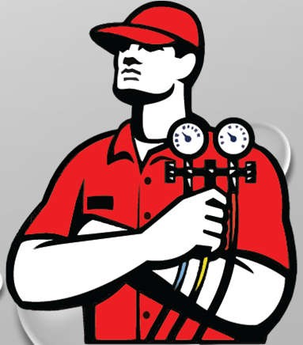

Semplificazione per imprese individuali

Nei casi in cui il titolare dell’impresa coincida con la persona certificata, la certificazione come “Impresa individuale” potrà essere rilasciata, mantenuta e rinnovata, secondo un iter agevolato che prevede l’esame della sola documentazione, a condizione che l’impresa:

* **sia iscritta al Registro Imprese come impresa individuale;**
* **sia iscritta come impresa al Registro telematico nazionale**
  + **abbia un fatturato specifico inferiore a 200.000 €**

….inoltre….



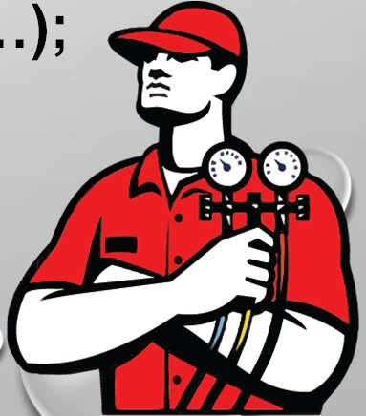

Semplificazione per imprese individuali

- sia iscritto come persona al Registro telematico nazionale

- sia certificato per le attività nelle quali l’Impresa individuale intende operare

- in fase di sorveglianza e rinnovo, dichiari di essere l’unica persona certificata che l’impresa impiega per lo svolgimento delle attività oggetto di certificazione;

* **disponga di idonei strumenti/attrezzature necessari per svolgere le attività per cui è stata rilasciata la certificazione come persona; Per le tarature (ove applicabili), deve dimostrare di garantire il mantenimento della catena metrologica;**
* **dimostri di avere a disposizione procedure e/o istruzioni operative aggiornate utilizzate per operare (es.: libretto uso e manutenzione del costruttore, ecc..**

.);

- dimostri di saper gestire gli eventuali reclami e ricorsi;





Tarature

Nelle tarature occorre dimostrare di garantire il mantenimento della catena metrologica;

Piano della qualità

Non è più previsto in modo specifico il Piano della Qualità ma basta avere procedure e/o istruzioni operative aggiornate utilizzate per operare (es.: rif. manuale o libretto uso e manutenzione del costruttore, ecc...);